El DEPARTAMENTO DE INGLÉS de la EOI GOYA tiene el placer de anunciar
nuestro PRIMER CONCURSO DE ESCRITURA CRÍTICA

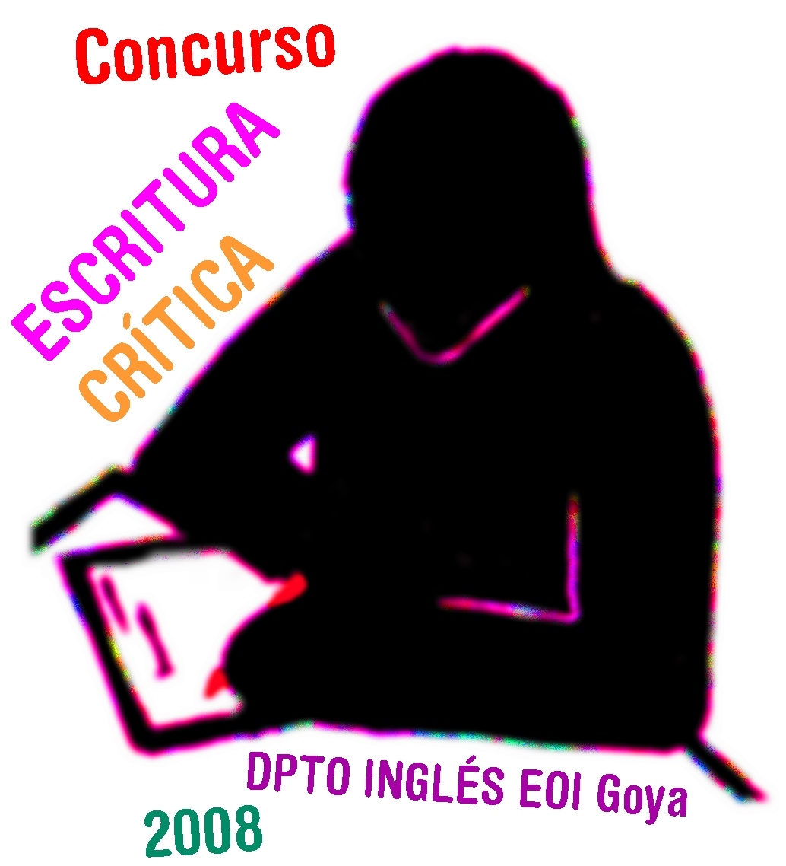

Se trata de ESCRIBIR UN COMENTARIO CRÍTICO sobre
“LA MUJER DE BLANCO” de WILKIE COLLINS
en 580-600 PALABRAS

PIENSA en tu texto hasta el 31 DE MARZO o el 1 DE ABRIL,
cuando lo redactarás en clase y entregarás
LAS OBRAS serán publicadas en nuestro blog READING CLUB
donde se reúne gente con pasión por la literatura
Y habrá PREMIOS en metálico:
1er premio: 200€ * 2º premio: 150€ * 3er premio: 100€

EL 25 DE ABRIL EL ESCRITOR ÁLVARO POMBO VENDRÁ
A LA ESCUELA A OTORGAR LOS PREMIOS
(¡Y NOS FIRMARÁ SUS LIBROS!)

Información sobre las Bases del Concurso
